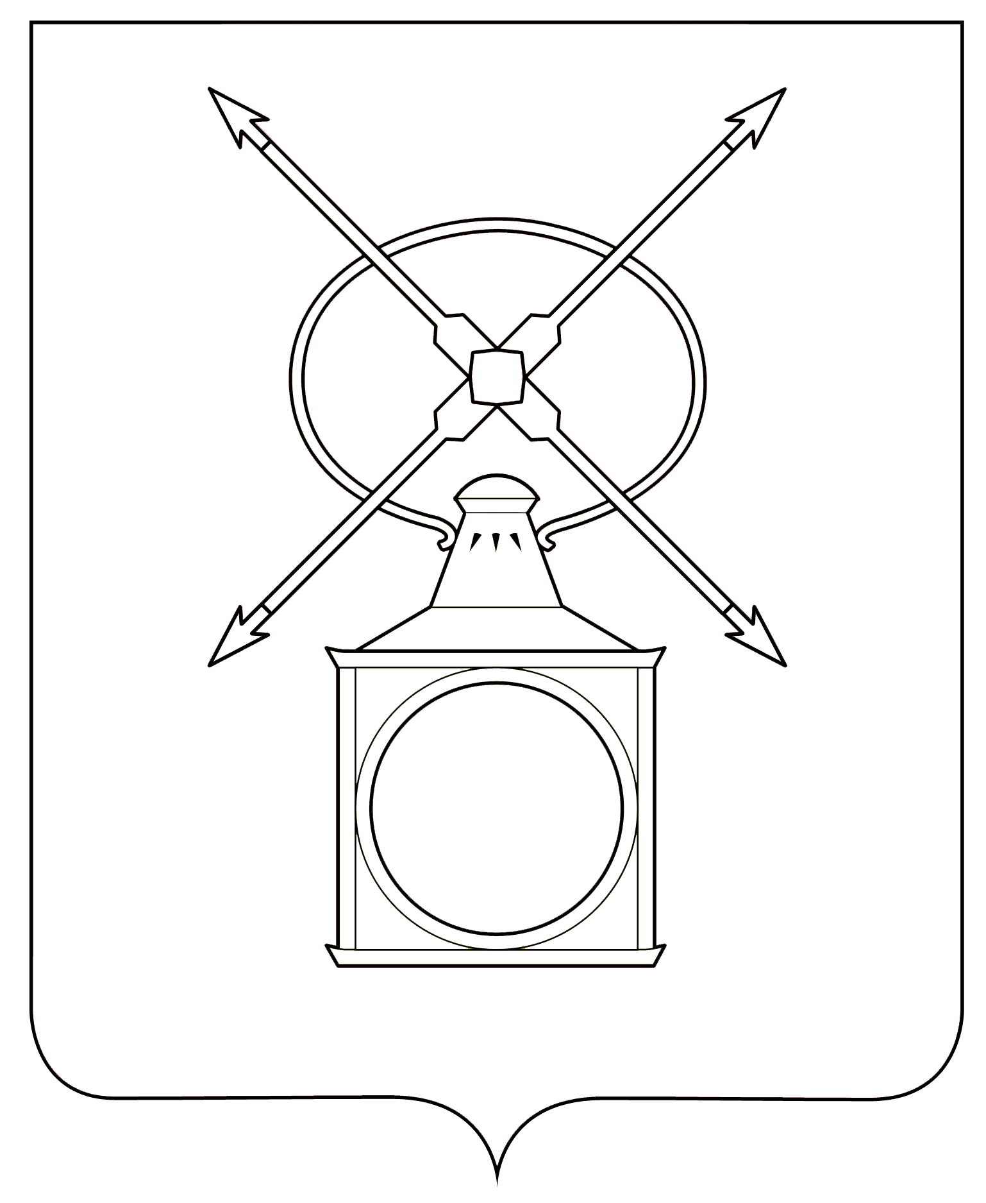
АДМИНИСТРАЦИЯ
ГОРОДСКОГО ПОСЕЛЕНИЯ РУЗАЕВКА
РУЗАЕВСКОГО МУНИЦИПАЛЬНОГО РАЙОНА
РЕСПУБЛИКИ МОРДОВИЯ

П О С Т А Н О В Л Е Н И Е

08.11.2023г. № 1840

г. Рузаевка

О внесении изменений в постановление администрации городского поселения Рузаевка от 15 апреля 2022 г. №447 «Об утверждении муниципальной программы городского поселения Рузаевка
«Энергосбережение и повышение энергетической эффективности
на 2022-2024 годы»

На основании Порядка разработки, реализации и оценки эффективности муниципальных программ городского поселения Рузаевка, утверждённого постановлением администрации городского поселения Рузаевка от 05 сентября 2016 г. № 709 «Об утверждении Порядка разработки, реализации и оценки эффективности муниципальных программ городского поселения Рузаевка», в целях обеспечения эффективности использования энергоресурсов администрация городского поселения Рузаевка п о с т а н о в л я е т:

1. Изложить муниципальную программу городского поселения Рузаевка «Энергосбережение и повышение энергетической эффективности на 2022-2024 гг.» в новой редакции, согласно приложению к настоящему постановлению.
2. Контроль за исполнением настоящего постановления возложить на Первого заместителя Главы администрации городского поселения Рузаевка.
3. Настоящее постановление вступает в силу после его официального опубликования на официальном сайте органов местного самоуправления Рузаевского муниципального района в сети «Интернет» по адресу: https://ruzaevka-gp.gosuslugi.ru

Глава администрации
городского поселения Рузаевка А.Ю. Домнин
Приложение к постановлению
администрации городского поселения
Рузаевка от 08.11.2023г. № 1840
«Об утверждении муниципальной
программы «Энергосбережение и
повышение энергоэффективности
на 2022-2024 годы»

Муниципальная программа

Городского поселения Рузаевка
«Энергосбережение и повышение энергоэффективности на 2022 – 2024 годы»

Паспорт
Муниципальной программы «Энергосбережение и повышение энергоэффективности в городском поселении Рузаевка на 2022 - 2024 годы»

Наименование программы | Муниципальная программа «Энергосбережение и повышение энергоэффективности на 2022 - 2024 годы»
Основание для разработки Программы, дата его утверждения (наименование и номер соответствующего нормативного акта) | Федеральный закон «Об энергосбережении и о повышении энергетической эффективности и о внесении изменений в отдельные законодательные акты Российской Федерации» № 261-ФЗ от 23.11.2009 г.
Муниципальный координатор Программы | Администрация городского поселения Рузаевка.
Разработчики программы | Отдел ЖКХ и благоустройства администрации городского поселения Рузаевка
Цели и задачи Программы | Цель:  - повышение эффективности использования энергоресурсов.  Задачи:  - снижение потребления энергоресурсов в жилищно-коммунальном комплексе,  - снижение потерь при передаче энергоресурсов;  - предотвращение угрозы разрушения бесхозяйных объектов недвижимого имущества, его утраты, возникновения чрезвычайных ситуаций.
Сроки реализации Программы | 2022 - 2024 годы
Исполнитель основных мероприятий | Администрация городского поселения Рузаевка организации жилищно-коммунального хозяйства.
Источники финансирования | Всего 263,4 тыс. рублей,  в т.ч.:  2022 год – 223,4 тыс. руб из них:  республиканский бюджет 192,124 тыс. рублей;  местный бюджет – 31,276 тыс. рублей.  2023 год – 0 тыс. руб.  2024 год – 40 тыс. руб., из них:  республиканский бюджет 34,0 тыс. рублей;  местный бюджет – 6,0 тыс. рублей;
Ожидаемые конечные результаты реализации Программы | В результате реализации программы планируется достичь следующих результатов:  - повышение энергетической эффективности;  - снижение потерь при передаче энергоресурсов в жилищно-коммунальном комплексе,  - оформление прав собственности на бесхозяйные объекты инженерной инфраструктуры.
Целевые индикаторы и показатели Программы | - экономия электрической энергии в натуральном выражении – 387,3 тыс. кВт/ч.,  - экономия электрической энергии в стоимостном выражении – 1352,88 тыс. руб.,  - экономия тепловой энергии в натуральном выражении – 13342,5 Гкал,  - экономия тепловой энергии в стоимостном выражении – 32903,45 тыс. руб.,  - доля объемов потерь электрической энергии 11,34%,  - доля объемов потерь тепловой энергии – 15%,  - доля объемов потерь воды – 15,9 %,  - доля объемов электрической энергии, расчеты за которую осуществляются с использованием приборов учета, в общем числе многоквартирных домов – 100%,  - доля объемов тепловой энергии, расчеты за которую осуществляются с использованием приборов учета, в общем числе многоквартирных домов, подлежащих оснащению в соответствии с законодательством – 100%,  - доля объемов воды, расчеты за которую осуществляются с использованием приборов учета, в общем числе многоквартирных домов, подлежащих оснащению в соответствии с законодательством – 100%,  -изготовление технических планов на 43 бесхозяйных объекта инженерной инфраструктуры в 2022 году,  - изготовление технических планов на 8 бесхозяйных объектов инженерной инфраструктуры в 2024 году,  - оформление прав собственности на бесхозяйные объекты инженерной инфраструктуры – на 51 объект в 2024 году.

Система организации контроля за исполнением Программы

Общее руководство и контроль за реализацией Программы осуществляет администрация городского поселения Рузаевка.

1. Содержание проблемы

Проблематика энергосбережения и повышения энергетической эффективности носит долгосрочный характер в связи с необходимостью замены и модернизации значительной части производственной, инженерной и социальной инфраструктуры и ее развития на новой технологической базе.
Основными проблемами в отраслях топливно-энергетического комплекса являются:
- высокая доля изношенного оборудования,
- наличие бесхозяйных объектов в сфере тепло-, водо-, электроснабжения,
- недостаточная степень развития инновационной сферы.
В наши дни значительное количество муниципальных образований имеет на своей территории брошенные и бесхозяйные объекты недвижимости, включая объекты инженерного комплекса. Одной из главных задач для муниципалитетов в сфере управления имуществом было и остается выявление таких объектов с последующим их оформлением в муниципальную собственность и передачей ресурсоснабжающей организации. В отношении объектов инфраструктуры – это особо важная задача, так как отсутствие собственника у таких объектов создает дополнительную угрозу безопасности населению, окружающей среде, а также располагающимся в непосредственной
Основной объем потребления вторичных энергетических ресурсов выпадает на долю электроэнергетики.
В 2021 году потреблено 132 791,6 тыс. кВт/час электрической энергии, из них 132690,2 тыс. кВт/час – по приборам учета.
Объем отпуска тепловой энергии за 2021 год составил 175 498,4 Гкал, из них 149 203,7 Гкал – по приборам учета.
Объем отпуска горячей воды за 2021 год составил 404,1 тыс. куб. м, из них 127,8 тыс. куб. м – по приборам учета.
Потери электрической энергии - один из важнейших экономических показателей работы электро- и ресурсоснабжающих предприятий. Их величина отражает техническое состояние и уровень эксплуатации всех распределительных сетей.
Снижение потерь тепловой энергии – показатель эффективности работы теплоснабжающих организаций. Общая протяженность всех тепловых сетей на территории Рузаевского муниципального образования в двухтрубном исчислении составляет 65,144 км.
Проведение энерго- и ресурсосберегающих мероприятий в жилищно-коммунальном хозяйстве является необходимым условием развития Рузаевского муниципального района.
Проведение мероприятий по оформлению прав собственности на бесхозяйные объекты инженерной инфраструктуры и повышение эффективности использования энергии является основополагающими задачами разработки муниципальной программы.

2. Сроки реализации программы

Программа имеет временный период 2022 - 2024 годы и может быть реализована при достаточном финансировании.

3. Ожидаемые конечные результаты реализации муниципальной программы

Ожидаемые конечные результаты реализации муниципальной программы:
- экономия электрической энергии в натуральном выражении – 387,3 тыс. кВт/ч.,
- экономия электрической энергии в стоимостном выражении – 1352,88 тыс. руб.,
- экономия тепловой энергии в натуральном выражении – 13342,5 Гкал,
- экономия тепловой энергии в стоимостном выражении – 32903,45 тыс. руб.,
- доля объемов потерь электрической энергии 11,34%,
- доля объемов потерь тепловой энергии – 15%,
- доля объемов потерь воды – 15,9 %,
- доля объемов электрической энергии, расчеты за которую осуществляются с использованием приборов учета, в общем числе многоквартирных домов – 100%,
- доля объемов тепловой энергии, расчеты за которую осуществляются с использованием приборов учета, в общем числе многоквартирных домов, подлежащих оснащению в соответствии с законодательством – 100%,
- доля объемов воды, расчеты за которую осуществляются с использованием приборов учета, в общем числе многоквартирных домов, подлежащих оснащению в соответствии с законодательством – 100%,
- изготовление технических планов на 43 бесхозяйных объекта инженерной инфраструктуры в 2022 году,
- изготовление технических планов на 8 бесхозяйных объектов инженерной инфраструктуры в 2024 году,
- оформление прав собственности на бесхозяйные объекты инженерной инфраструктуры – на 51 объект в 2024 году.

4. Финансовое обеспечение Программы
Предполагаемые объемы финансирования на период 2022-2024 годы приведены в приложении 1.
Плановые объемы и источники финансирования ежегодно уточняются при формировании бюджетов на соответствующий год и плановый период, а также с учетом вносимых ресурсоснабжающими организациями корректировок инвестиционных и производственных программ.
Организационные мероприятия в рамках Программы предполагают обеспечение эффективного использования имеющихся бюджетных финансовых ресурсов, а также привлечение средств собственников, займов и частных инвестиций.

5. Механизм реализации Программы и контроль за ее выполнением

Реализация Программы осуществляется ее основными исполнителями.
Контроль за ходом реализации Программы осуществляет администрация городского поселения Рузаевка.

